Allen Li
說明：
這個問題通常會發生在共用伺服器端，且要把git作為地端版控的時候
如果你要在某個版控的資料夾commit檔案，但你不是資料夾擁有者，會出現錯誤訊息
fatal: detected dubious ownership in repository at 'D:/project'
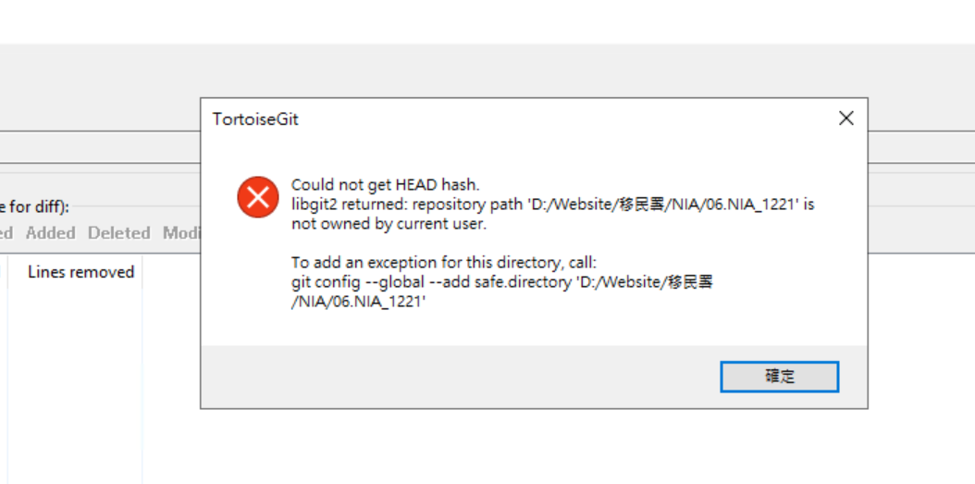

這是 Git 2.35 之後新增的安全機制。當 Git 發現「專案資料夾的擁有者不是目前登入的使用者」時，會直接拒絕操作，出現像這樣的錯誤
可透過cmd豁免指定資料夾
Windows下的設定方法是
git config --global --add safe.directory "D:/project"
Linux
git config --global --add safe.directory "/home/user/project"

這邊要注意一個地雷
Windows下的設定方法，路徑斜線方向是 /，這與檔案總管用的 \ 不同
設定成功之後，就能正常提交

